**S9-L3 BUSINESS CONTINUITY E DISASTER RECOVERY**

Traccia:

Esercizio Business continuity & disaster recovery Durante la lezione teorica, abbiamo affrontato gli argomenti riguardanti la business continuity e disaster recovery. Nellʼesempio pratico di oggi, ipotizziamo di essere stati assunti per valutare quantitativamente lʼimpatto di un determinato disastro su un asset di una compagnia. Con il supporto dei dati presenti nelle tabelle che seguono, calcolare la perdita annuale che subirebbe la compagnia nel caso di:

• Inondazione sullʼasset «edificio secondario»

• Terremoto sullʼasset «datacenter»

• Incendio sullʼasset «edificio primario»

• Incendio sullʼasset «edificio secondario»

• Inondazione sullʼasset «edificio primario»

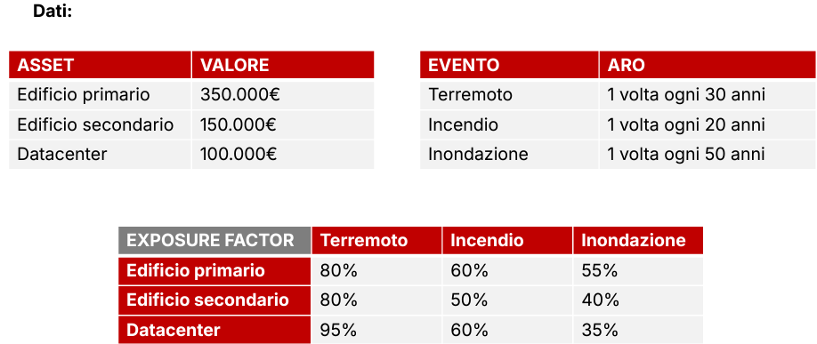

La **Business Continuity** (BC) e il **Disaster Recovery** (DR) rappresentano due pilastri fondamentali per la gestione dei rischi operativi in un'azienda. La BC si concentra sul mantenimento delle operazioni aziendali durante e dopo un disastro, mentre il DR si focalizza sul ripristino delle funzioni critiche nel minor tempo possibile. La valutazione quantitativa dei rischi, come quella che stiamo per affrontare, è essenziale per allocare le risorse in modo efficiente e minimizzare le perdite.

**Obiettivo**

Calcolare la **Annual Loss Expectancy (ALE)** per diversi scenari di disastro che colpiscono specifici asset aziendali. L'ALE si calcola con la formula:

ALE=SLE×ARO

* **SLE (Single Loss Expectancy)**: La perdita prevista per singolo evento, determinata da Valore dell′asset×Percentuale di danneggiamento*Valore* *dell*′*asset*×*Percentuale* *di* *danneggiamento*.
* **ARO (Annualized Rate of Occurrence)**: Frequenza annuale stimata del disastro.

**SVOLGIMENTO**

SLE = AV*EF

ALE = SLE*ARO

SLE =Single Loss Expectancy Un'aspettativa di quanto, a livello economico, perderemmo se si dovesse verificare un determinato evento

AV = Asset Value Il valore effettivo dei nostri asset/beni

EF = Exposure Factor % Il livello di esposizione di una determinata struttra ad un determinato evento (valore in percentuale)

ALE = Annualized Loss ExpectancyAspettativa di perdita annuale per relativo asset/evento

ARO = Annualized Rate of Occurrency Media di quante volte in un anno si potrebbe verificare un determinato evento

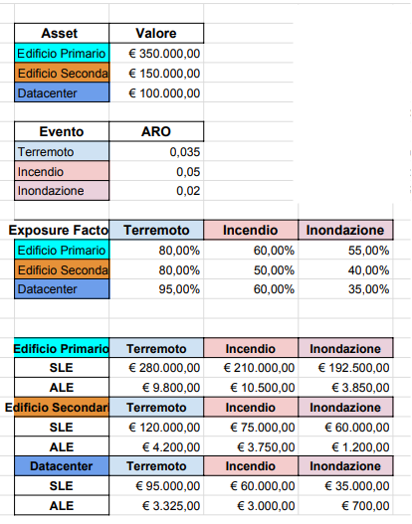

Esaminiamo gli eventi e i loro impatti sulla compagnia in ordine:

1. Inondazione sull'asset "edificio secondario"

2. Terremoto sull'asset "datacenter"

3. Incendio sull'asset "edificio primario"

Esaminiamo gli eventi e i loro impatti sulla compagnia in ordine:

Inondazione sull'asset "**edificio secondario**"

Per calcolare il danno subito dalla compagnia, dobbiamo prima determinare il danno monetario che si verifica ogni volta che l'evento si presenta e poi moltiplicarlo per il fattore di occorrenza annuale. Utilizzando i dati in tabella, SLE = AV x EF, dove:

● AV: asset value, che per l'edificio secondario è pari a 150.000€.

● EF: exposure factor, che per la coppia edificio secondario/inondazione è pari al 40%. Di conseguenza, SLE = 150.000€ x 0,40 = 60.000€.

Quindi, ogni volta che si verifica un'inondazione, l'impatto sulla compagnia per l'asset "edificio secondario" è di 60.000€.

Per ricavare la perdita annuale, dobbiamo moltiplicare il valore appena trovato per il tasso di occorrenza annuale dell'evento. Dalla tabella, vediamo che l'indice ARO per l'evento "inondazione" è di 1 volta ogni 50 anni, che equivale a 0,02 volte/anno.

Di conseguenza,

ALE = SLE x ARO =60.000€ x 0,02 = 1.200€.

L'impatto sulla compagnia per l'evento di inondazione sull'asset "edificio secondario" è di 1.200€/anno.

Allo stesso modo di come abbiamo visto per l'inondazione, il terremoto sull'asset "**datacenter**" impatta la compagnia per un totale annuale di:

SLE = AV x EF = 100.000€ x 0,95 = 95.000€

ALE = SLE x ARO = 95.000€ x 0,03 =2.850€/anno

L'incendio sull'asset "**edificio primario**" impatta la compagnia nel seguente modo:

SLE = AV x EF = 350.000€ x 0,60 = 210.000€

ALE = SLE x ARO = 210.000€ x 0,05 = 10.500€/anno